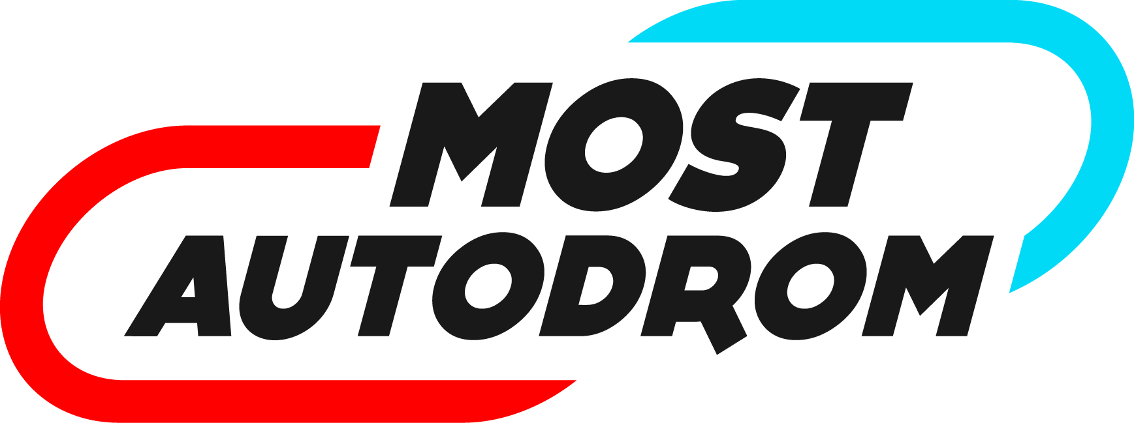 AUTODROM MOST a. s., Tvrzova 5, 434 01 MOST, e-mail: sport@autodrom-most.cz

PROHLÁŠENÍ ÚČASTNÍKA 1. SRAZU FRANCOUZSKÝCH AUT

TEST MOTO |  | TEST AUTO

ÚČASTNÍK | Jméno a příjmení: | ……………………………………………………………………………………….
ÚČASTNÍK | Datum narození: | ……………………………………………………………………………………….
ÚČASTNÍK | Adresa bydliště: | ……………………………………………………………………………………….
ÚČASTNÍK |  | ……………………………………………………………………………………….
ÚČASTNÍK | Telefon: | ……………………………………………………………………………………….
ÚČASTNÍK | SPZ/Startovní číslo: | ………………………………………………………………………………………

Potvrzuji svým podpisem, že jsem byl seznámen a budu se řídit základními předpisy sportovních řádů FIA a FIM, platným Provozním řádem, Dopravně provozním řádem společnosti AUTODROM MOST a. s. (dále jen ADM), pokyny pro testovací jízdy a pokyny pracovníků ADM a pořadatelů RCP srazu. Jízdy se zúčastňuji na vlastní nebezpečí, a beru na sebe občansko-právní a trestní odpovědnost za škody způsobené na vlastním vozidle a mnou na majetku společnosti AUTODROM MOST a. s., rovněž tak osob, které mne doprovázejí. (v případě nezletilosti účastníka přebírá občansko-právní a trestní odpovědnost jeho zákonný zástupce). Během jízdy si budu počínat tak, aby nedošlo ke škodě na majetku, zdraví, životním prostředí a budu se chovat ohleduplně k ostatním účastníkům jízdy.
Zároveň beru na vědomí, že závodní dráha není veřejnou komunikací a tudíž se při jízdě na ní nevztahuje pojištění odpovědnosti za škody způsobené třetím osobám (povinné ručení/zákonné pojištění) ani smluvní pojištění odpovědnosti za škodu (havarijní pojištění).

Prohlašuji, že vozidlo použité při této jízdě je v technickém stavu způsobilém pro provoz na závodní dráze a je bezpečné pro mne i okolí.

Pro případ mého zranění určuji osobu:

Jméno a příjmení: ………………………………………………………………………………….

Adresa bydliště: …………………………………………………………………………………….

Telefon: ……………………………………………………………………………………..…………..

která je zodpovědná za můj převoz do nemocnice, zajistí mé osobní doklady, platební prostředky, náhradní oblečení a v nemocnici vyřídí náležitosti spojené s ošetřením a transportem do nemocnice, odvoz zpět na Autodrom Most, případně transport do místa bydliště. V případě nezletilého účastníka je touto osobou zákonný zástupce.

Svým podpisem souhlasím se zpracováním osobních údajů společností AUTODROM MOST a.s. a organizatorem srazu: 1. RCP srazu – 2016 autodrom Most

Datum: ………………………………………… …………………………………………………………….
podpis účastníka/zákonného zástupce

POKYNY PRO TESTOVACÍ JÍZDY

Jedná se o testování sportovních a cestovních vozidel závodních týmů a jednotlivců bez zabezpečení, kdy účastníci jedou vždy na vlastní nebezpečí. Všichni účastníci svým podpisem potvrzují, že se seznámili a jsou povinni se řídit základními předpisy sportovních řádů FIA a FIM, platným Provozním řádem, Dopravně provozním řádem a Obchodními podmínkami společnosti AUTODROM MOST a. s. (dále jen ADM) a pokyny pracovníků ADM a organizátorů 1. Srazu francouzských vozů (dále jen RCP sraz).
Všechny platby za testovací jízdy, pronájem servisních boxů a odevzdání klíčů od servisních boxů se provádí u pracovníka, který testování organizuje.
Každý účastník je povinen poskytnout v případě potřeby při nehodě první pomoc zraněným. Účastník nesmí být pod vlivem alkoholu či jiných omamných a návykových látek ani ve stavu snížené pozornosti a koncentrace. Pracovníci ADM a oragnizátoři RCP srazu jsou oprávněni provést orientační dechovou zkoušku a účastník tuto zkoušku nesmí odmítnout. ADM a organizátoři RCP srazu si vyhrazují právo nepřipustit vozidlo nebo účastníka k jízdě po závodní dráze, nebo účastníka bez náhrady z jízdy vyloučit.
Každý účastník v automobilu je povinen použít při jízdě bezpečnostního pásu a ochrannou přilbu.
Při veškerých akcích, které se konají na závodní dráze, je každý účastník povinen mít při jízdě nasazenou přilbu.

Na závodní dráhu se vjíždí zásadně přes boxovou komunikaci, na jejímž konci je světelná signalizace. Účastník nesmí vjet na trať v případě, že na výjezdu z boxové komunikace svítí červené světlo nebo pracovník ADM signalizuje červenou vlajkou STŮJ.
Výjezd ze závodní dráhy je možný zásadně přes boxovou komunikaci, která začíná v předposlední zatáčce před cílovou rovinou za stanovištěm traťových komisařů č. 12. Pří výjezdu ze závodní dráhy je účastník povinen tento úmysl signalizovat ostatním účastníkům a svým manévrem nikterak neohrožovat bezpečnosti svoji i ostatních.
Vzhledem k tomu, že závodní dráha není zabezpečena, neprovádí se ani vlajková signalizace na stanovištích traťových komisařů, je účastník povinen sledovat situaci na závodní dráze, zvláště při předjíždění. V případě nehody jiného vozidla na závodní dráze nebo její bezprostřední blízkosti je účastník povinen tuto situaci okamžitě nahlásit pracovníkovi ADM ve startovní věži nebo organizátorovi RCP srazu na příslušná telefoní čísla které před jízdou dostal.
Jízda na závodní dráze je povolena pouze ve směru hodinových ručiček. Couvání, otáčení a zastavování na ní nebo v její bezprostřední blízkosti je ZAKÁZÁNO.

UPOZORNĚNÍ ÚČASTNÍKŮM

Účastník odpovídá za zabezpečení svých věcí proti odcizení.

Maximální povolená rychlost v parkovišti závodních strojů je 30 km/h.

Pohyb nepovolaných osob v prostoru startu, cíle, na závodní dráze, v boxech a obslužné komunikaci je ZAKÁZÁN.

V celém prostoru boxů, startu a cíle je ZÁKAZ KOUŘENÍ. V boxech a na místech označených zákazem kouření a manipulace s otevřeným ohněm je ZAKÁZÁNO používat rošty a grily na přípravu pokrmů.

Jízda na závodní dráze pod vlivem alkoholu a jiných omamných a návykových látek je PŘÍSNĚ ZAKÁZÁNA.

Obslužná komunikace je určena pro potřeby rychlého přesunu vozidel zdravotního, bezpečnostního zajištění a vozidel ADM a organizátorů RCP srazu, ostatním vozidlům je vjezd ZAKÁZÁN.

Při porušení ustanovení bodů uvedených na tomto tiskopisu je ADM a organizátor RCP srazu oprávněn postupovat dle platného Provozního řádu.

…………………………………………….. ………………………………………………………
Datum podpis účastníka

